## Постоянно выскакивает ошибка

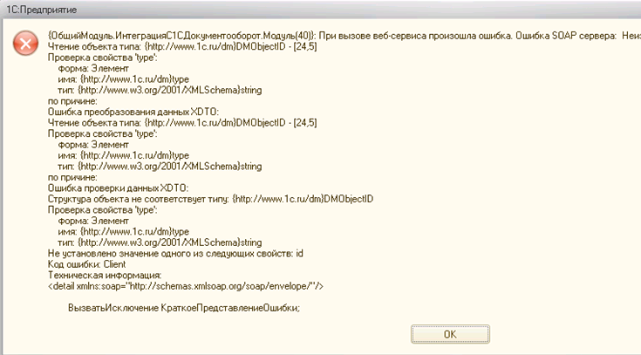

Эта платформенная ошибка  
Для устранения нужно отключить автообновление списка «Мои задачи»

## Решение

Рабочий стол- на списке «мои задачи» правой кнопкой мыши – Изменить форму

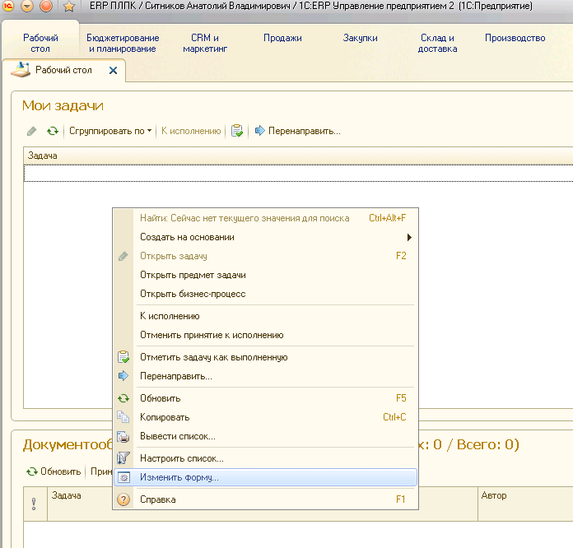

На форме выбрать список и снять галку «Автообновление периодически»

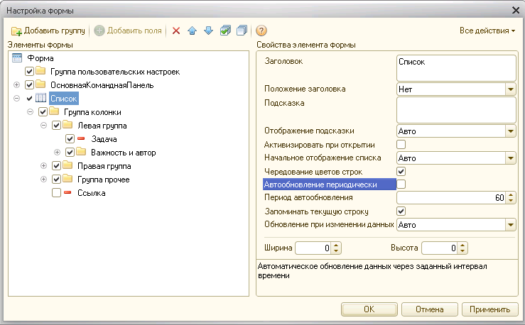

Также нужно отключить автообновление списка «Документооборот: Задачи мне»

На списке – все действия – автообновление

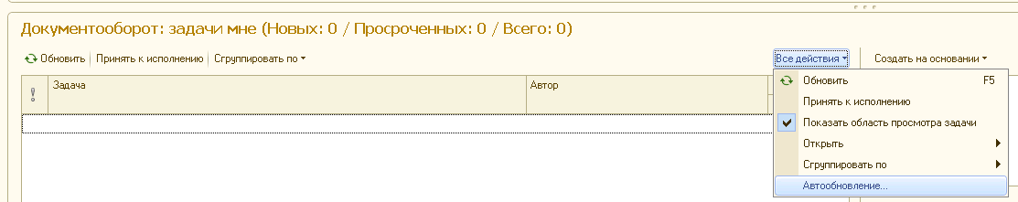  
И снять галку «Автоматически обновлять каждые»

